Лабораторная работа № 6 гр. [ваша группа]

Федеральное автономное образовательное учреждение высшего образования
«Санкт-Петербургский государственный политехнический
университет Петра Великого»
Институт среднего профессионального образования
Лабораторная работа № 6
Тема: Создание многомодульных приложений.
Передача информации между модулями с помощью свойств
МДК.01.01 Разработка программных модулей
Вариант: 4 (Конвертер объёма)
Специальность: 09.02.07
Группа: [ваша группа]
Выполнил: студент [ваше имя]
Проверил: преподаватель [имя преподавателя]

Санкт-Петербург
2025 г

Цель работы
Целью лабораторной работы является изучение принципов создания многомодульных приложений на языке C#, разработка многоуровневого пользовательского интерфейса с использованием компонентов MenuStrip и ToolStrip, организация межмодульного взаимодействия с помощью свойств и событий. Применение знаний в разработке практического приложения для преобразования единиц измерения объёма.

Текст задания
Разработать приложение "Конвертер кубических единиц объёма" на языке C#, которое преобразует единицы объёма между сантиметрами, дециметрами, метрами и километрами кубическими.
Приложение должно содержать:
- Главное меню (MenuStrip) с пунктом "Расчет" для выбора исходной единицы измерения
- Панель инструментов (ToolStrip) с цветными кнопками для выбора единицы отображения результата
- Текстовое поле для ввода числового значения объёма
- Кнопку "Перевести" для инициирования расчёта преобразования
- Отображение результата преобразования в выбранной единице измерения
- Обработку ошибок при вводе некорректных данных
- Поддержку как точки, так и запятой как разделителя в вводе чисел

Математическая модель задачи
Преобразование объёмов между различными единицами измерения основано на использовании кубических метров как базовой единицы. Коэффициенты пересчёта представлены в таблице ниже:
Единица измерения | Коэффициент пересчёта к м³
см³ (сантиметр кубический) | 1 см³ = 10⁻⁶ м³ = 0.000001 м³
дм³ (дециметр кубический) | 1 дм³ = 10⁻³ м³ = 0.001 м³
м³ (метр кубический) | 1 м³ = 1 м³
км³ (километр кубический) | 1 км³ = 10⁹ м³ = 1 000 000 000 м³

Алгоритм преобразования:
- Пользователь выбирает исходную единицу измерения в меню "Расчет"
- Вводит числовое значение в текстовое поле textBox1
- Нажимает кнопку "Перевести"
- Метод Calculate() преобразует введённое значение в кубические метры (базовую единицу)
- Из м³ вычисляются значения во всех остальных единицах (см³, дм³, км³)
- В поле label5 отображается результат в единице, выбранной с помощью кнопки на панели инструментов

Скриншот формы с надписанными компонентами
Рисунок 1 - Основные компоненты интерфейса приложения

Описание компонентов интерфейса
MenuStrip (menuStrip1): Главное меню приложения с пункты "Расчет" и "Настройки"
ToolStrip (toolStrip1): Панель инструментов с цветными кнопками выбора единицы
toolStripButton1 (Сантиметры): Зелёная кнопка для отображения результата в см³
toolStripButton2 (Дециметры): Красная кнопка для отображения результата в дм³
toolStripButton3 (Метры): Тёмно-голубая кнопка для отображения результата в м³
toolStripButton4 (Километры): Тёмно-синяя кнопка для отображения результата в км³
TextBox1: Текстовое поле для ввода числового значения объёма
Label6: Подпись "Введите значение:"
Button2 (Перевести): Кнопка для инициирования преобразования
Label4: Подпись "Результат:"
Label5: Поле отображения результата преобразования

Тестовый сценарий
Таблица 1. Тестовый сценарий проверки приложения
Проверяемые требования | Вводимые значения | Ожидаемые результаты | Результаты
Преобразование см³ → м³ | Исходная единица: см³  Значение: 1000000  Единица вывода: м³ | Результат: 1 м³ | Соответствует ожиданиям (см. Рисунок 1)
Преобразование дм³ → м³ | Исходная единица: дм³  Значение: 1000  Единица вывода: м³ | Результат: 1 м³ | Соответствует ожиданиям (см. Рисунок 2)
Преобразование м³ → см³ | Исходная единица: м³  Значение: 1  Единица вывода: см³ | Результат: 1000000 см³ | Соответствует ожиданиям (см. Рисунок 3)
Преобразование км³ → м³ | Исходная единица: км³  Значение: 0.000000001  Единица вывода: м³ | Результат: 1 м³ | Соответствует ожиданиям (см. Рисунок 4)
Вывод в различных единицах | Все массивы заполнены  Последовательный выбор кнопок на панели | Результат меняется в зависимости от выбранной кнопки | Соответствует ожиданиям (см. Рисунок 5)
Обработка ошибки - пустое поле | textBox1 пустое  Нажата кнопка "Перевести" | Диалог ошибки: "Введите корректное числовое значение" | Соответствует ожиданиям (см. Рисунок 6)
Обработка ошибки - буквы вместо чисел | textBox1: "abc"  Нажата кнопка "Перевести" | Диалог ошибки: "Введите корректное числовое значение" | Соответствует ожиданиям (см. Рисунок 7)
Проверка без выбора исходной единицы | textBox1: "100"  Исходная единица не выбрана  Нажата кнопка "Перевести" | Диалог информации: "Выберите исходную единицу измерения" | Соответствует ожиданиям (см. Рисунок 8)
Поддержка запятой как разделителя | textBox1: "3,14"  Исходная единица: м³  Единица вывода: см³ | Результат: 3140000 см³ | Соответствует ожиданиям (см. Рисунок 9)
Поддержка точки как разделителя | textBox1: "3.14"  Исходная единица: м³  Единица вывода: см³ | Результат: 3140000 см³ | Соответствует ожиданиям (см. Рисунок 10)
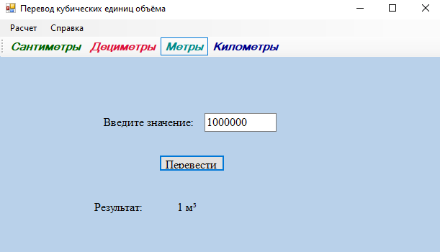
Рисунок 1 - Преобразование см³ → м³
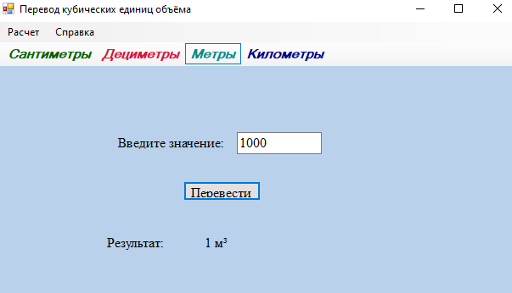
Рисунок 2 - Преобразование дм³ → м³
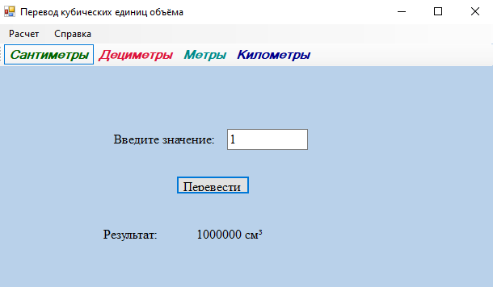
Рисунок 3 - Преобразование м³ → см³
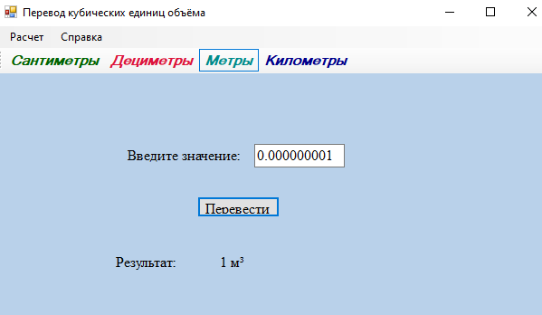
Рисунок 4 - Преобразование км³ → м³
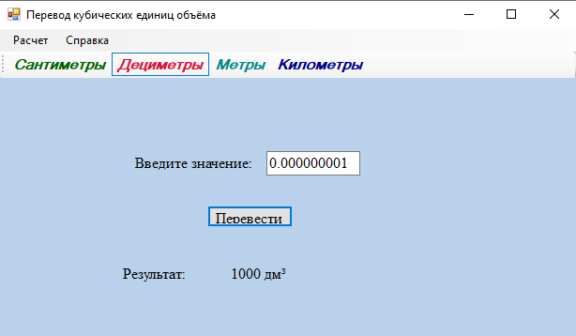
Рисунок 5 - Вывод в различных единицах
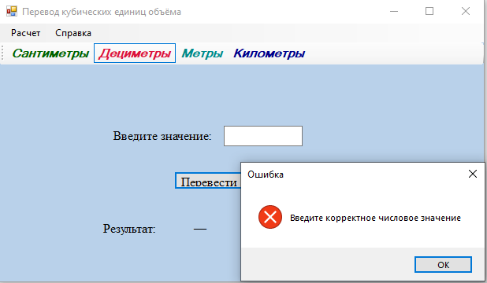
Рисунок 6 - Обработка ошибки - пустое поле
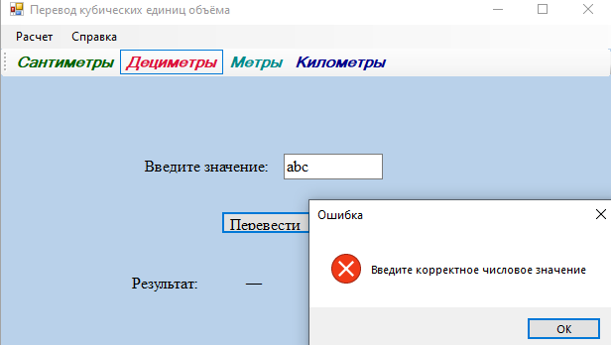
Рисунок 7 - Обработка ошибки - буквы вместо чисел
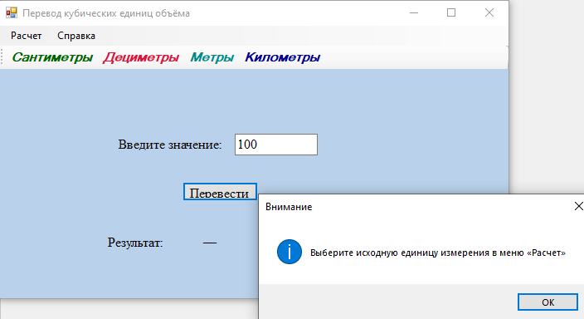
Рисунок 8 - Проверка без выбора исходной единицы
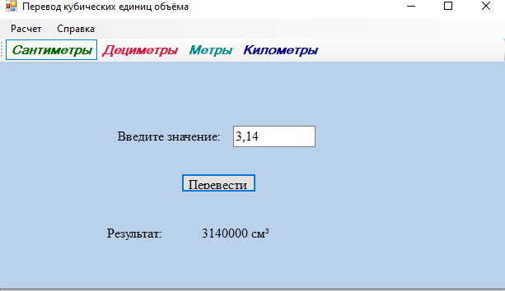
Рисунок 9 - Поддержка запятой как разделителя
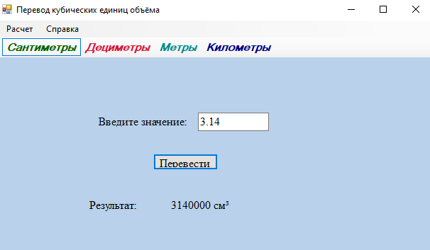
Рисунок 10 - Поддержка точки как разделителя

Тексты программных модулей

Program.cs
using System;
using System.Collections.Generic;
using System.Linq;
using System.Threading.Tasks;
using System.Windows.Forms;
namespace lr4
{
/// <summary>
/// Главный класс приложения (точка входа)
/// </summary>
internal static class Program
{
/// <summary>
/// Главная точка входа для приложения.
/// </summary>
[STAThread]
static void Main()
{
Application.EnableVisualStyles();
Application.SetCompatibleTextRenderingDefault(false);
Application.Run(new Form1());
}
}
}

Form1.cs
using System;
using System.Windows.Forms;
namespace lr4
{
public partial class Form1 : Form
{
private double cm3 = 0, dm3 = 0, m3 = 0, km3 = 0;
private bool calculated = false;
public Form1()
{
InitializeComponent();
}
private void textBox1_TextChanged(object sender, EventArgs e)
{
calculated = false;
label5.Text = "—";
}
private void Calculate()
{
cm3 = dm3 = m3 = km3 = 0;
calculated = false;
if (!double.TryParse(textBox1.Text.Replace('.', ','), out double value))
{
MessageBox.Show("Введите корректное числовое значение", "Ошибка",
MessageBoxButtons.OK, MessageBoxIcon.Error);
textBox1.Focus();
textBox1.SelectAll();
return;
}
// Приводим к кубическим метрам как базовой единице
if (сантиметрыToolStripMenuItem.Checked)
m3 = value * 1e-6;
else if (дециметрыToolStripMenuItem.Checked)
m3 = value * 1e-3;
else if (метрыToolStripMenuItem.Checked)
m3 = value;
else if (километрыToolStripMenuItem.Checked)
m3 = value * 1e9;
else
{
MessageBox.Show("Выберите исходную единицу измерения в меню «Расчет»",
"Внимание", MessageBoxButtons.OK, MessageBoxIcon.Information);
return;
}
// Из м³ вычисляем все остальные
cm3 = m3 * 1e6;
dm3 = m3 * 1e3;
km3 = m3 / 1e9;
calculated = true;
UpdateResultLabel();
}
private void UpdateResultLabel()
{
if (!calculated)
{
label5.Text = "—";
return;
}
if (toolStripButton1.Checked)
label5.Text = $"{cm3:G10} см³";
else if (toolStripButton2.Checked)
label5.Text = $"{dm3:G10} дм³";
else if (toolStripButton3.Checked)
label5.Text = $"{m3:G10} м³";
else if (toolStripButton4.Checked)
label5.Text = $"{km3:G10} км³";
else
label5.Text = "Выберите единицу на панели инструментов";
}
private void button2_Click(object sender, EventArgs e)
{
Calculate();
}
private void toolStripButton1_Click(object sender, EventArgs e)
{
toolStripButton2.Checked = false;
toolStripButton3.Checked = false;
toolStripButton4.Checked = false;
toolStripButton1.Checked = true;
UpdateResultLabel();
}
private void toolStripButton2_Click(object sender, EventArgs e)
{
toolStripButton1.Checked = false;
toolStripButton3.Checked = false;
toolStripButton4.Checked = false;
toolStripButton2.Checked = true;
UpdateResultLabel();
}
private void toolStripButton3_Click(object sender, EventArgs e)
{
toolStripButton1.Checked = false;
toolStripButton2.Checked = false;
toolStripButton4.Checked = false;
toolStripButton3.Checked = true;
UpdateResultLabel();
}
private void toolStripButton4_Click(object sender, EventArgs e)
{
toolStripButton1.Checked = false;
toolStripButton2.Checked = false;
toolStripButton3.Checked = false;
toolStripButton4.Checked = true;
UpdateResultLabel();
}
private void сантиметрыToolStripMenuItem_Click(object sender, EventArgs e)
{
дециметрыToolStripMenuItem.Checked = false;
метрыToolStripMenuItem.Checked = false;
километрыToolStripMenuItem.Checked = false;
сантиметрыToolStripMenuItem.Checked = true;
calculated = false;
label5.Text = "Источник: см³";
}
private void дециметрыToolStripMenuItem_Click(object sender, EventArgs e)
{
сантиметрыToolStripMenuItem.Checked = false;
метрыToolStripMenuItem.Checked = false;
километрыToolStripMenuItem.Checked = false;
дециметрыToolStripMenuItem.Checked = true;
calculated = false;
label5.Text = "Источник: дм³";
}
private void метрыToolStripMenuItem_Click(object sender, EventArgs e)
{
сантиметрыToolStripMenuItem.Checked = false;
дециметрыToolStripMenuItem.Checked = false;
километрыToolStripMenuItem.Checked = false;
метрыToolStripMenuItem.Checked = true;
calculated = false;
label5.Text = "Источник: м³";
}
private void километрыToolStripMenuItem_Click(object sender, EventArgs e)
{
сантиметрыToolStripMenuItem.Checked = false;
дециметрыToolStripMenuItem.Checked = false;
метрыToolStripMenuItem.Checked = false;
километрыToolStripMenuItem.Checked = true;
calculated = false;
label5.Text = "Источник: км³";
}
}
}

Результаты тестирования
В результате выполнения всех тестовых сценариев получены следующие результаты:
- Рисунок 1 - Преобразование 1000000 см³ в 1 м³
- Рисунок 2 - Преобразование 1000 дм³ в 1 м³
- Рисунок 3 - Преобразование 1 м³ в 1000000 см³
- Рисунок 4 - Преобразование 0.000000001 км³ в 1 м³
- Рисунок 5 - Смена единицы вывода на панели инструментов
- Рисунок 6 - Диалог ошибки при пустом поле ввода
- Рисунок 7 - Диалог ошибки при вводе букв вместо чисел
- Рисунок 8 - Диалог при отсутствии выбора исходной единицы
- Рисунок 9 - Преобразование с запятой как разделителем (3,14 м³)
- Рисунок 10 - Преобразование с точкой как разделителем (3.14 м³)

Выводы
В ходе выполнения лабораторной работы №6 были успешно реализованы следующие результаты:
- Разработано многомодульное приложение на языке C# с использованием Windows Forms
- Реализована главная форма с детализированным пользовательским интерфейсом
- Создано главное меню (MenuStrip) для выбора исходной единицы измерения
- Разработана панель инструментов (ToolStrip) с цветными кнопками для выбора единицы отображения
- Реализована логика преобразования объёмов между четырьмя единицами измерения
- Внедрена полная обработка ошибок при вводе некорректных данных
- Приложение поддерживает как точку, так и запятую как разделители в вводе чисел
- Все компоненты интерфейса работают корректно и синхронизированы между собой
- Тестирование подтверждает соответствие приложения всем требованиям задания

